Nama: Faiz Nizar Nu’aim
NPM: 23312076
Kelas: IF 23 E
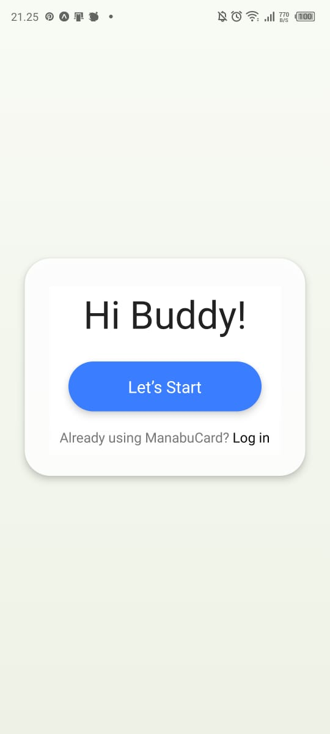
- ampilan pertama yang ditampilkan kepada pengguna adalah Welcome Screen, yang berfungsi sebagai halaman pembuka aplikasi. Pada halaman ini pengguna disambut dengan teks “Hi Buddy!” serta tombol “Let’s Start” yang mengarahkan pengguna ke proses registrasi atau login. Tampilan ini dibuat sederhana dan fokus pada pengalaman pertama pengguna. Elemen desain seperti warna lembut dan tombol yang kontras digunakan untuk memastikan tampilan tetap ramah dan mudah dipahami. Selain itu, disertakan tautan “Log in” bagi pengguna yang sudah memiliki akun.
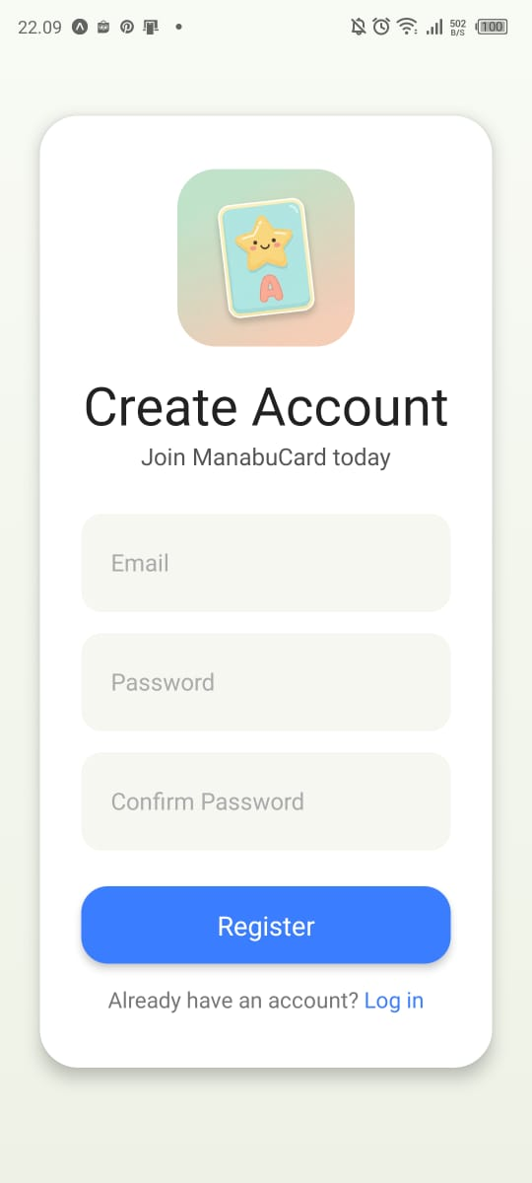
- Halaman berikutnya adalah Create Account, yaitu tampilan yang digunakan untuk proses pendaftaran akun baru. Di bagian atas terdapat ikon aplikasi sebagai identitas visual. Tampilan ini menyediakan tiga input field utama, yaitu Email, Password, dan Confirm Password. Setiap input field didesain agar mudah dibaca dan memiliki padding cukup untuk meningkatkan kenyamanan pengguna. Tombol “Register” ditempatkan di bagian bawah untuk memulai proses pembuatan akun. Tautan “Log in” juga disediakan untuk memudahkan pengguna yang ternyata sudah memiliki akun. Tampilan ini berfokus pada kemudahan interaksi serta kejelasan struktur form.
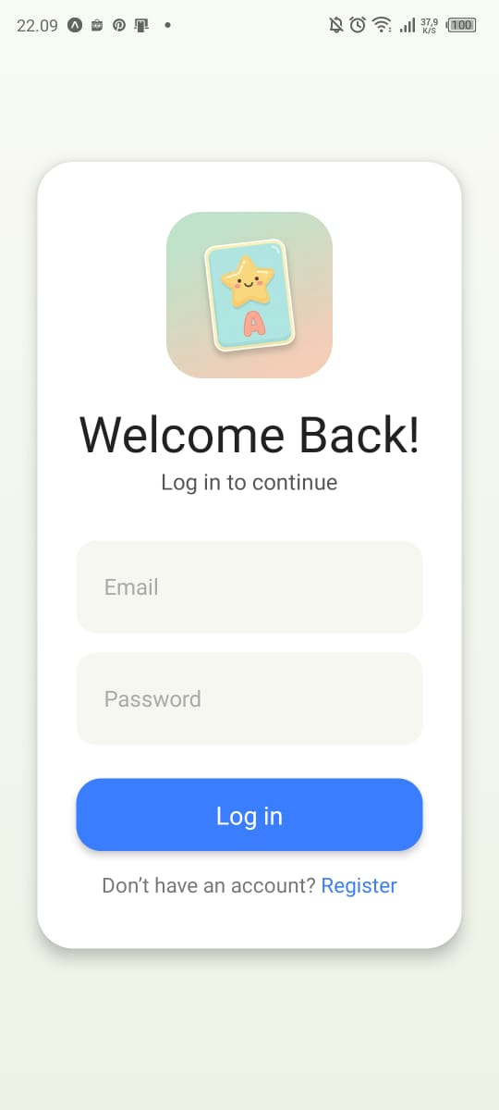
- Tampilan ketiga adalah Login Screen, yang digunakan untuk mengautentikasi pengguna agar dapat mengakses aplikasi. Pada bagian atas halaman ditampilkan kembali ikon aplikasi untuk memberikan konsistensi visual. Pengguna dapat memasukkan Email dan Password pada dua input field yang telah disediakan. Setelah itu, pengguna dapat menekan tombol “Log in” untuk melanjutkan proses masuk. Di bagian bawah, terdapat tautan “Register” bagi pengguna baru yang ingin membuat akun. Desain halaman ini dibuat minimalis untuk memastikan proses login berlangsung cepat dan tanpa gangguan.

